Повышенная активность у детей: как направить в нужное русло?

Ребенок с повышенной активностью отличается не только чрезмерной двигательной подвижностью, но зачастую и неустойчивостью внимания. Кроме этого у таких детей часто нарушается сон, а также отношения с окружением – ребенок часто слышит упреки и жалобы взрослых на свое поведение. Причины могут быть разными – как особенности нервной системы, так и особенности характера. Наиболее точно помогут ее определить специалисты – психологи, врачи-невропатологи.
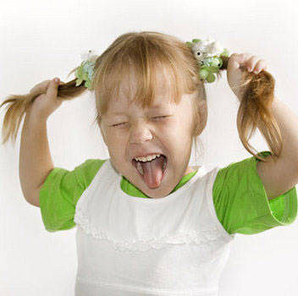
Как же быть родителям?

Очень важно научить ребенка навыкам саморегуляции, т.е. умению управлять своим поведением соответственно ситуации.
Как этого достигать, изложено в следующих рекомендациях.

- На пользу пойдет четкая дисциплина, которую будут соблюдать не только дети, но и взрослые. Если вы будете нарушать режим, не сдерживая своих обещаний, у малыша не будет стимула вас слушаться, и никакие усилия и занятия не смогут ему помочь.

- Перед тем как посетить какое-то общественное место, проговорите с ребенком правила поведения. При этом не обещайте за хорошее поведение какое-либо материальное вознаграждение. Это лишь навредит.

- Не переусердствуйте с опекой: оставляйте ребенку свободу выбора, давайте ему более-менее ответственные поручения, чтобы у малыша росла самооценка (поскольку таких детей часто ругают, самооценка может стать, в итоге, заниженной).

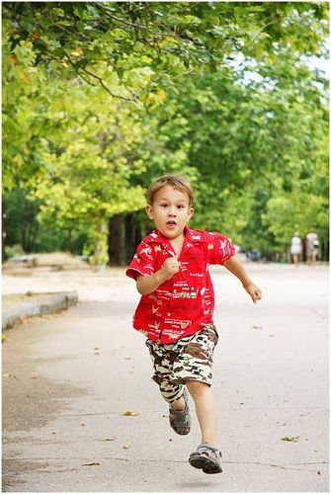
- Старайтесь ежедневно уделять некоторое время упражнениям, развивающим внимание. Это могут быть задания: «Найди отличия», «Что изменилось на картинке», «Срисуй образец», «Пройди лабиринт», «Съедобное – несъедобное», «Да и нет – не говорить, черное и белое – не называть» и прочее. Главное – не переусердствуйте: пусть занятия длятся лишь 5 – 10 минут, важно сделать их регулярными.

- Иногда ребенку необходимо успокоиться от эмоций – здесь поможет работа с глиной и лепка из пластилина. А так же – игра с песком, водой и рисование красками с помощью пальцев.

- Выплеснуть переизбыток энергии помогут регулярные длительные прогулки на свежем воздухе. Не стоит, выйдя с ребенком на улицу, ограничивать его свободу, – дайте ему возможность вволю порезвиться: побегать, попрыгать, покричать, покидаться снежками… (разумеется, без ущерба для себя и других).
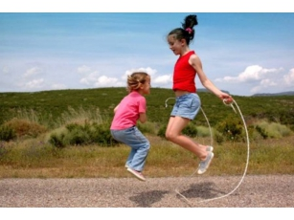
- Хорошо, если дома будет уголок, оборудованный лесенкой, кольцами и боксерской грушей – прекрасными способами выплеснуть энергию. Большую пользу принесут занятия в кружках и секциях, связанных с движением: танцы, бег, плавание или гимнастика.

- И главное, – поддерживайте своего ребенка, поощряйте за малейшие успехи, защищайте его. Активные дети ежедневно слышат в свой адрес замечания и критику, поэтому могут серьезно переживать.

- Хвалите его даже за маленькие достижения, акцентируйте внимание на его сильных сторонах: «Да, с математикой у тебя не все блестяще, зато по пению – пять!».

- Детей старшего дошкольного возраста можно привлекать к посильной работе по дому. Это также помогает направлять его энергию в нужное русло.

Игра на развитие внимания:
Ежедневное выполнение ребенком аналогичных упражнений, может значительно улучшить его способность к концентрации внимания. Главное – сделать занятия систематическими. Первые результаты вы увидите уже спустя два месяца.
Сыщик «Зоркий Глаз»
Для того чтобы одержать победу в этой игре, ребенку нужно быть очень внимательным и уметь не отвлекаться на посторонние вещи.
Выберите небольшую игрушку или какой-то предмет, который малышу предстоит найти.
Дайте ему возможность запомнить, что это такое, особенно если это новая вещь в доме.
Попросите ребенка выйти из комнаты.
Когда он это сделает, оставьте выбранный предмет на доступном взгляду месте, но так, чтобы тот не сразу бросался в глаза.
В этой игре нельзя прятать предметы в ящики стола, в шкаф, за занавеску и подобные закрытые места. Игрушка должна располагаться так, чтобы ребенок мог ее обнаружить, не дотрагиваясь до предметов в комнате, – ему нужно просто внимательно их рассматривать.

психолог Е.П.Загвозкина

